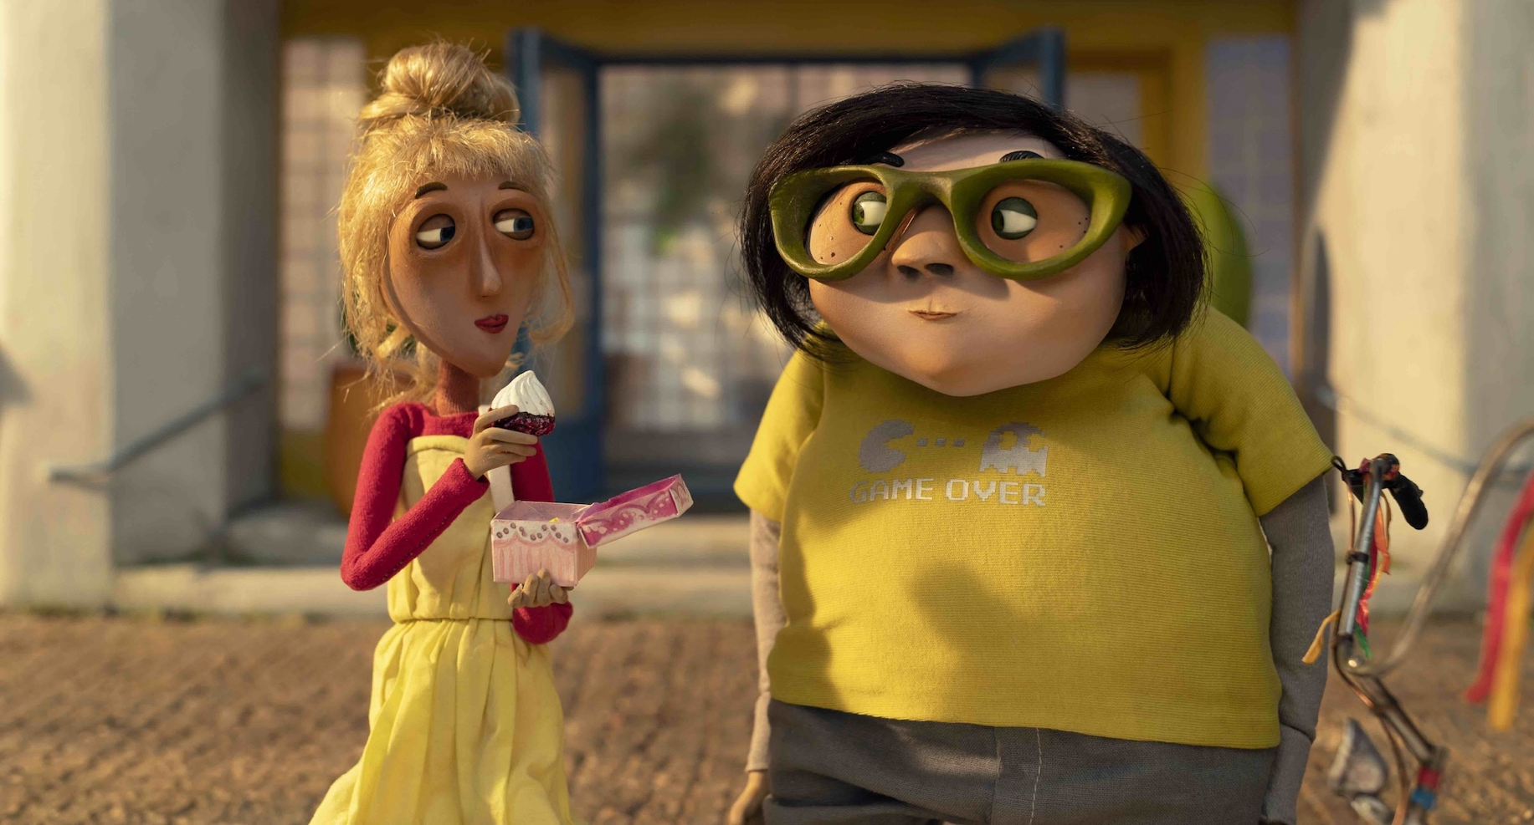
ŽIVOT K SEŽRÁNÍ DISTRIBUČNÍ LIST

Česko 2024 | 95 minut | české znění | přístupný | DCP, MP4 | premiéra: 17. října 2024 | konec monopolu: 31. prosince 2029

■ originální název Život k sežrání ■ žánr animovaný
■ režie Kristina Dufková ■ scénář Petr Jarchovský ■ kamera Václav Fronk

■ programace Radek Rubáš, +420 777 161 402, program@aerofilms.cz, online objednávky v portálu disfilm
- stránka filmu https://www.aerofilms.cz/zivot-k-sezrani/
- materiály http://aero.capsa.cz/ (login a heslo: guest)

■ synopse

Raz dva, raz dva… zkouška mikrofonu. Dvanáctiletý Ben nadevše miluje nejen muziku, ale i jídlo a vaření. A je to na něm taky znát. Když se ale jednoho dne zabouchne do spolužačky Klárky, rozhodne se s kily navíc zatočit. Na cestě za vysněnou postavou i Klárčiným srdcem mu pomáhají hlavně kamarádi z kapely a starostlivá maminka. Animovaný film režisérky Kristiny Dufkové natočený podle knižního bestselleru Mikaëla Olliviera s humorem za doprovodu nadupaných songů sleduje první strasti, lásky i nástrahy dospívání.

■ proč tento film
„Znáte to, někdo se do vás naváží, nebo si neodpustí nejapnou poznámku nebo nevyžádanou radu, vy uděláte maximálně obličej a za pět minut si nadáváte „Proč jsem mu kruci neřekl tohle a tohle a hezky ho nesetřel?” Zkrátka ty dobré nápady přicházejí až po odeznění největšího afektu. Tak přesně s tím Ben rozhodně problém nemá. Ben žere život a já žeru Bena. Ben je bystrý, pohotový, jeho humor je břitký, ale pozor, za všech okolností spravedlivý a čestný. Svým postojem jasně ukazuje, že štíhlá postava není jedinou přísadou šťastného a zdravého života, ale že s humorem a pozitivním přístupem ke světu se dají zvládnout i nějaká ta kila navíc. I když s oblibou nechávám filmy, aby ze mě ždímaly emoce (a není výjimkou, že brečím i u animovaných filmů), u tohoto filmu jsem si prostě jen užívala ten dobrý pocit, jaký ve mě Benova povaha vyvolává, a jistotu, že se jako divák můžu na něj spolehnout, že svou první krizi identity zvládne s nadhledem sobě vlastním, a že silou a nadáním, které v sobě má, pomstí tak trochu všechny šťastné i nešťastné “tlusťochy”."
Lada Žabenská, Aeroškola

